**14.02.22 8-Б клас вчитель: Артемюк Н.А.**

**Тема.** Пошук та заміна фрагментів тексту. Створення і форматування текстових документів з графічними об'єктами, списками, таблицями

**Мета для учня**:

***Знаннєвий компонент:*** учень має уявлення про принципи та можливості опрацювання текстових даних, знає поняття редагування та форматування, пояснює послідовність пошуку та заміни.

***Діяльнісний компонент:*** знаходить і замінює символи та групи символів.

***Ціннісний компонент:*** оцінює результат виконаної роботи, може обґрунтувати вибраний алгоритм дій.

**Повторюємо**

Давайте пригадаємо особливості редагування та форматування тексту. Перейдіть за посиланням [**https://learningapps.org/view3142199**](https://learningapps.org/view3142199) та виконайте вправу.

**Перегляньте навчальне відео**

Переглядаючи урок ви повторите матеріал вивчений у попередніх класах, познайомитесь з новим матеріалом та практичними прийомами пошуку та заміни фрагментів тексту.

[**https://youtu.be/5hr53XtTx-k**](https://youtu.be/5hr53XtTx-k)

**Запишіть у зошит**

**Пошук і заміна тексту**

Для цієї мети призначені команди **Знайти** , **Замінити** в меню **Виправлення**. При виконанні цих команд з'являється діалогове вікно «**Знайти****й замінити**», що має три вкладки **Знайти***,* **Замінити***,* **Перейти**.

Вкладка **Знайти** призначена для показу необхідного фрагмента тексту. Цей текст уводиться в поле введення **Знайти**. У нижній частині вікна знаходяться поля вибору, в яких Ви задаєте напрямок пошуку і різні параметри пошуку (наприклад, враховувати регістр чи ні).

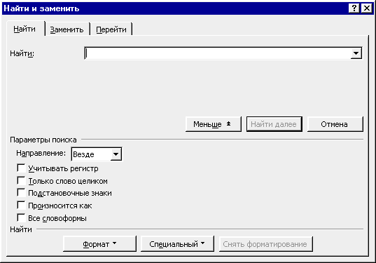

Кнопка **Формат** відкриває меню, яке містить команди форматування.

Застосування цих команд дозволяє вести пошук з урахуванням формату.

Кнопка **Спеціальний** викликає список спеціальних символів.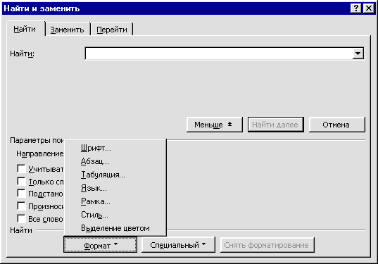

Кнопка **Зняти****форматування** скасовує введені формати.

Для початку чи продовження пошуку необхідно клацнути мишкою на кнопці **Знайти****далі**.

Вкладка **Замінити** призначена для пошуку і заміни тексту. Тому крім поля введення **Знайти** вона містить ще поле введення **Замінити**, а також кнопки **Замінити** й **Замінити****всі**

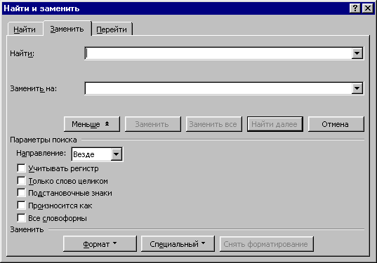

У поле **Знайти** введіть текст, який хочете замінити. У поле введення **Замінити** введіть текст, на який Ви хочете замінити знайдений. Скасуйте чи призначте формат. Щоб почати пошук, клацніть на кнопці **Знайти****далі**. Клацнувши на кнопці **Замінити**, зробіть заміну і продовжуйте пошук. Щоб замінити все відразу, клацніть на кнопці **Замінити****усе***.*

**Пошук і заміна форматів.**

Щоб знайти і замінити формат, спочатку видаліть текст із полів уведення **Знайти** **й** **Замінити**. Потім за допомогою кнопки **Формат** відкрийте меню команд форматування і з їхньою допомогою задайте формат для пошуку і заміни. Потім у звичайному порядку проведіть пошук і заміну фрагментів тексту що мають заданий формат.

**Вкладка Перейти .**

Вкладка **Перейти** містить список об'єктів переходу (сторінка, рядок, виноска і т.д.) і поле для введення номера обраного об'єкта. Використання цієї вкладки дозволяє швидко перейти до потрібного об'єкта.

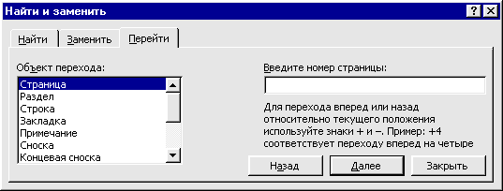

**Перегляньте презентацію за посиланням**

[**https://docs.google.com/presentation/d/16Iq0CUSvdXrU5IySpyCA-30G96bNDdc7**](https://docs.google.com/presentation/d/16Iq0CUSvdXrU5IySpyCA-30G96bNDdc7)

**Виконайте завдання**

***Пошук даних (6 балів)***

Відкрийте файл [*Котигорошко*](https://docs.google.com/document/d/1-bR9Cm3d1TQ2LyyhXbWW1Z168LSuEzEV/edit?usp=sharing&ouid=113256508230078173405&rtpof=true&sd=true)*,* скачайте на свій комп’ютер, у текстовому документі створітьі заповніть таблицю залежно від варіанту (ІІ варіант – дівчата, І варіант – хлопці) за зразком. Для пошуку рекомендується використовувати слова або фрази, виділені напівжирним накресленням.

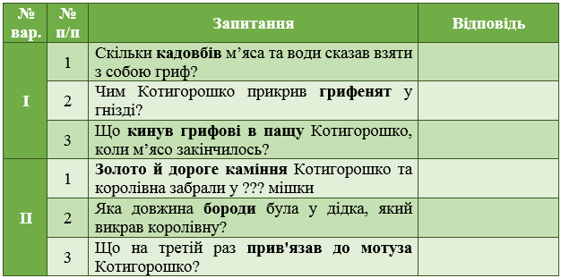

Вкладка Основне:

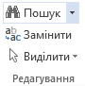, 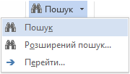, 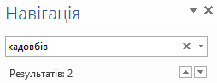.

***Заміна слів (2 бали)***

Українську народну казку «Котигорошко» верстальник набирав напередодні відпустки, мріючи про синє море та погожі дні. А тому наробив чимало помилок у тексті.

Головний редактор виявив наступні описки:

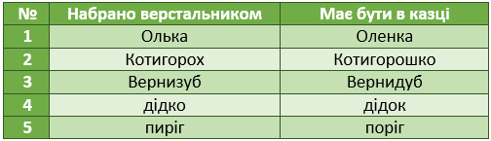

Книгу вже потрібно віддавати до друку, тому слід швидко виправити всі помилки, нічого не пропустивши. Зробити відповідні заміни, скориставшись засобом редагування https://disted.edu.vn.ua/media/images/Pidluznyak/png_8klas_2017-2018_2sem/png_8klas_2017_2018_Yrok40_09.png.

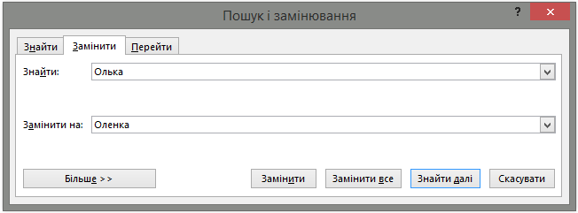

***Створення списку (4 бали)***

1. Ознайомтесь з сайтом [Атлас професій](http://profatlas.com.ua/) <http://profatlas.com.ua/> та створіть список з 5 професій майбутнього, які вам подобаються
2. Створіть список навичок учня 21 століття згідно поданої схеми:

Розташуйте навички в тому порядку, в якому ви ними володієте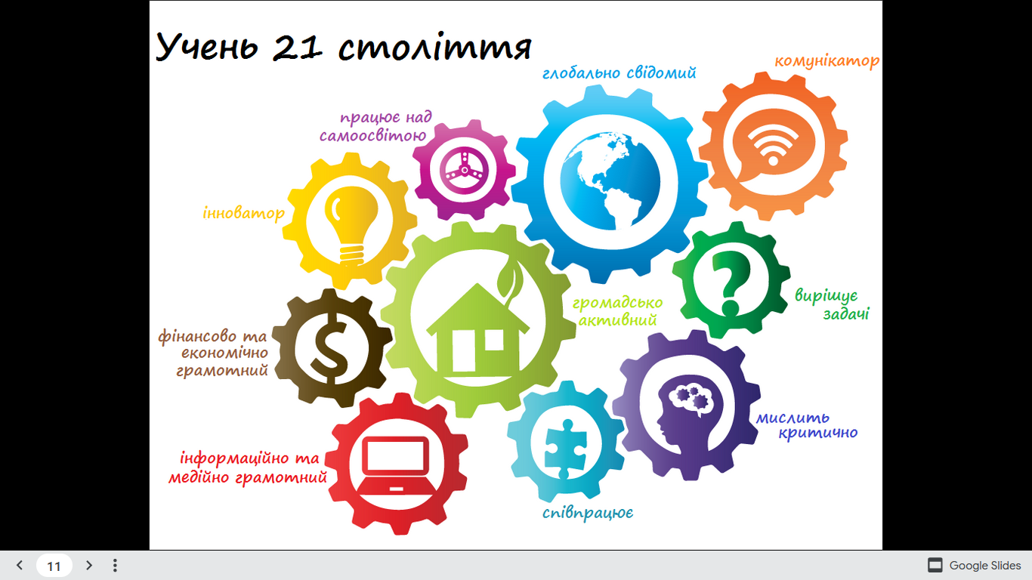

Надіслати результати роботи своєму вчителю.

Матеріали з <https://disted.edu.vn.ua/courses/learn/11551>